|  |  |  |  |
| --- | --- | --- | --- |
| **Adı:** |  | **…………………. Ortaokulu** |  |
| **Soyadı:** |  | **………………. Eğitim Öğretim Yılı** | Tarih: ……/……/ 20.. |
| **Sınıfı:** |  | **DİN KÜLTÜRÜ VE AHLAK BİLGİSİ** | Aldığı Not |
| **No:** |  | **5. Sınıf 1.Dönem 1. Yazılı / Sınav Soruları** |  |

**Hepinize Başarılar…**

…………………………… Dkab Öğretmeni

**Adı**: …………………………….. **Soyadı**: ……………………….. **Sınıfı**: ……….. **No**: ……. **Puan**: **……**

**A**

Ve lem yûled

**D**

Küfüven ehad

**G**

Allahüssamed

**B**

Yekûn lehû

**F**

Kul hüvallâhü

**C**

Lem yelid

**E**

ehad

**A**

Ve lem

**1- ……….**

**2- ……….**

**3- ……….**

**4- ……….**

**5- ……….**

**6- ……….**

**7- ……….**

**8- ……….**

**Aşağıda İhlas Suresi’nin okunuşu karışık olarak verilmiştir. Okunuş sırasına göre yan tarafa sıralayalım. (1X8=8 PUAN)**

**1.Soru**

**2.Soru**

**Aşağıdaki bölümde orta kısımda verilen kavramları uygun tanımlarla eşleştirelim. (2X6=12 PUAN)**

Kur’an-ı Kerim’de Allah’ın varlılığı, birliği ve bir takım özelliklerinden bahseden surenin ismi.

Dünyada, bütün canlılara şefkat gösteren, inanan inanmayan herkese merhamet eden ve her türlü nimeti sürekli veren

Kur’an-ı Kerim’de yaratılanlar içinde “En şerefli” olarak tanımlanan, dünya hayatında yaptıklarından sorumlu olan varlık

**Akıl**

**Allah**

**Rahman**

**İhlas**

**İnsan**

**Dua**

İnsanın bütün samimiyetiyle Allah’a (c.c.) yönelmesi, isteklerini Allah’a(c.c.) iletmesi, O’ndan yardım dilemesi ve O’na güvenip dayanmasıdır.

Evrendeki bütün varlıkları yaratan, yaşatan ve onlara her türlü imkânı veren, eşi ve benzeri olmayan yüce varlık.

Dünya hayatında sadece insana verilen anlama, düşünme ve olaylar karşısında mantık yürütme özelliği.

**Yanda verilen ayet mealini yorumlayalım. (12 PUAN)**

**3.Soru**

*“Eğer yerde ve gökte Allah’tan başka tanrılar bulunsaydı, yeryüzündeki ve gökyüzündeki düzen kesinlikle bozulup giderdi.”*

***(Enbiya Suresi 22. Ayet)***

.…………………………………………………………………………………………………

.…………………………………………………………………………………………………

…………………………………………………………………………………………………..

…………………………………………………………………………………………………..

…………………………………………………………………………………………………..

**4.Soru**

**Aşağıda verilen hecelerden yan tarafa işlediğimiz konular ile ilgili anlamlı kelimeler oluşturup yazınız. (1X8 =8 PUAN)**

**1 ……………………..… 2 ……………………..**

**3 …………..…………… 4 ……………………..**

**5 ……………………..… 6 ……………………..**

**7 …………………..…… 8 ……………………..**

**A**

**kıl**

**Tev**

**Kıs**

**Sa**

**met**

**İh**

**Hüsnâ**

**Esmâ-i**

**nif**

**Al**

**sa**

**hid**

**Ha**

**lah**

**lâs**

**(ihlâs, semi, basar, düzen, tevhid, irtibat, kıssa)**

**1. …………………….. Allah’ın (c.c.) her şeyi işitmesi anlamına gelir.**

**2. Evrendeki her şey belirli bir ……….……….…. içinde yaratılmıştır.**

**3. …………………..…. peygamberlerin hayatlarının Kur’an-ı Kerim’de anlatılmasıdır.**

**4. …………………… samimi olmak dine içtenlikle bağlanmaktır.**

**5. Dua etmek Allah (c.c.) ile ……………….………. kurmaktır.**

**Aşağıdaki metinde verilen boşlukları uygun kelimeler ile dolduralım.**

**5.Soru**

**2X5=10PUAN**

**1. ( ) Her şeyi yaratan Allah (c.c.), canlıları da yaşatandır.**

**2. ( ) Allah (c.c.) her şeyi bir düzen içerisinde yaratmıştır.**

**3. ( ) İhlâs suresinde Hz. İbrahim’den (a.s.) bahsedilir.**

**4. ( ) Besmelenin anlamı; Rahman ve Rahîm olan Allah’ın (c.c.) adıyladır.**

**5. ( ) Dua yalnızca Allah’a (c.c.) edilir.**

**D. Aşağıdaki cümleler doğruysa başına (D), yanlışsa (Y) yazınız.**

**6.Soru**

**2X5=10PUAN**

**7.Soru**

**Aşağıda verilen çoktan seçmeli soruları soru üzerine cevaplayalım.**

1. **Hümeyra:** Allah’ın (c.c.) güzel isimleriyle dua etmeyiz.

**Erdem:** Temiz ve güzel olan şeylerden istemeliyiz.

**Dilek**: Sadece kendimiz için dua etmeliyiz.

**İbrahim:** Gönülden ve gizlice dua etmeliyiz.

**Öğretmen sınıfa “Nasıl dua etmeliyiz?” sorusunu yöneltmiştir. Öğrencilerden hangisi bu soruya yanlış cevap vermiştir?**

**A)** Hümeyra **B)** Erdem **C)** Dilek **D)** İbrahim

**2.** - Güneş, ısı ve ışık kaynağıdır.

- Gece-gündüz sürekli ardı ardına gelir.

- Allah (c.c.) yarattığı her varlığa çeşitli görevler vermiştir.

- Bunlar görevlerini sürekli olarak ve aksatmadan yaparlar.

**Aşağıdakilerden hangisi yukarıda verilen cümlelerden çıkarılabilecek en doğru sonuçtur?**

**A)** Son yıllarda güneş daha çok ısıtıyor.

**B)** Evrende her şey düzen içerisindedir.

**C)** Yaz mevsiminde geceler daha kısadır.

**D)** Kışları güneş daha az ısıtıyor.

**3.** “Eğer yerde ve gökte Allah’tan başka ilahlar olsaydı kesinlikle ikisinin de düzeni bozulurdu…” (Enbiyâ Suresi 22. ayet.)

Bu ayette verilmek istenen ana mesaj nedir?

**A)** Evrenin kendiliğinden var olmadığı

**B)** Allah’tan (c.c.) başka ilah olmadığı

**C)** Allah’ın (c.c.) dualarımızı işittiği

**D)** Allah’ın (c.c.) her şeyi bildiği

**5X8= 40 PUAN**

4. Dua ile ilgili verilen bilgilerden hangisi yanlıştır?

**A)** Dua Allah’tan (c.c.) istekte bulunmaktır.

**B)** Sevinçleri ve üzüntüleri Allah (c.c.) ile paylaşmaktır.

**C)** Allah’ın (c.c.) verdiği nimetlere şükretmektir.

**D)** Dua sadece namazlardan sonra edilir.

5. Aşağıdaki ifadelerden hangisi yanlıştır?

**A)** Evrendeki varlıklar tesadüfen oluşmuştur.

**B)** Allah (c.c.) her şeyin yaratıcısıdır.

**C)** Allah (c.c.) yaptığımız her şeyi bilir.

**D)** Allah’ın (c.c.) her şeye gücü yeter.

**6. Aşağıdakilerden hangisi Allah’ın (c.c.) işitme sıfatını ifade eden isimdir?**

**A)** Alîm **B)** Basir **C)** Semi **D)** Kadîr

**7. İhlâs suresinde aşağıdaki konuların hangisinden söz edilir?**

**A)** Namazın öneminden B**)** Ramazan ayından

**C)** Allah’ın (c.c.) birliğinden **D)** Ahlak kurallarından

**8.** Allah’ı (c.c.) zatında, sıfatlarında ve fiillerinde birlemeye, onun tek ve eşsiz olduğuna inanmaya, ona hiçbir şeyi ortak koşmadan ibadeti yalnızca Allah (c.c.) için yapmaya …………… denir.

Yukarıdaki cümlede boş bırakılan bölüme hangi ifade getirilmelidir?

A) İman B) Tevhit

C) Esmâ-i hüsnâ D) İbadet

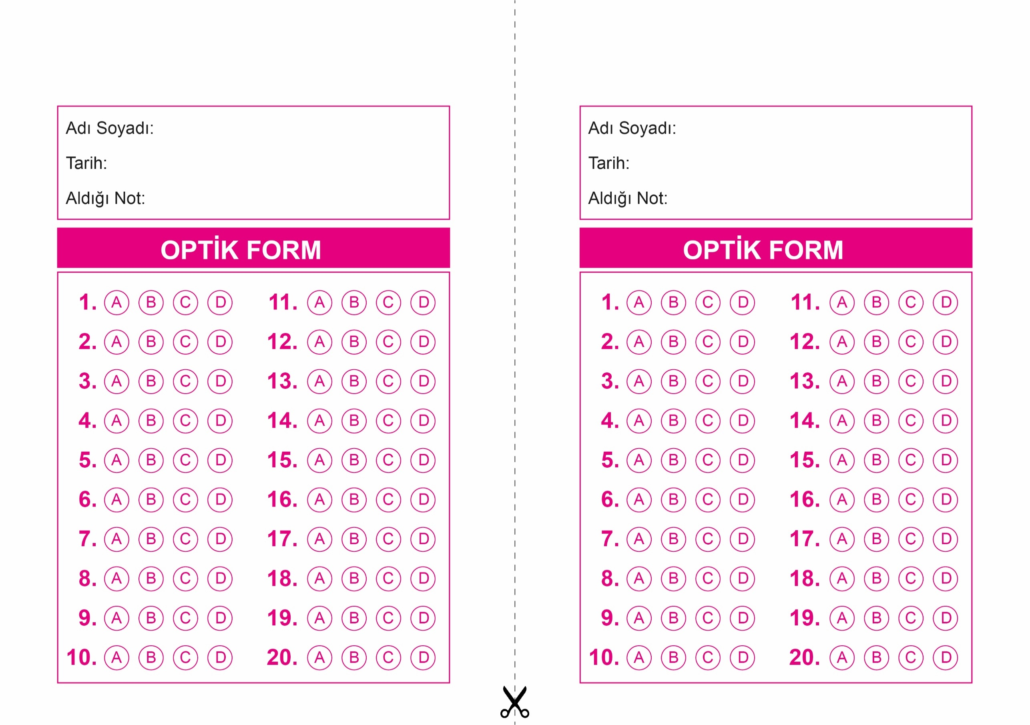

OPTİK FORMU FOTOKOPİ İLE (A4 KAĞIDI) ÇOĞALTTIKTAN SONRA BURADAN KESEBİLİRSİNİZ.

DİN KÜLTÜRÜ VE AHLAK BİLGİSİ

5. Sınıf 1.Dönem 1. Yazılı / Sınav Soruları

DİN KÜLTÜRÜ VE AHLAK BİLGİSİ

5. Sınıf 1.Dönem 1. Yazılı / Sınav Soruları

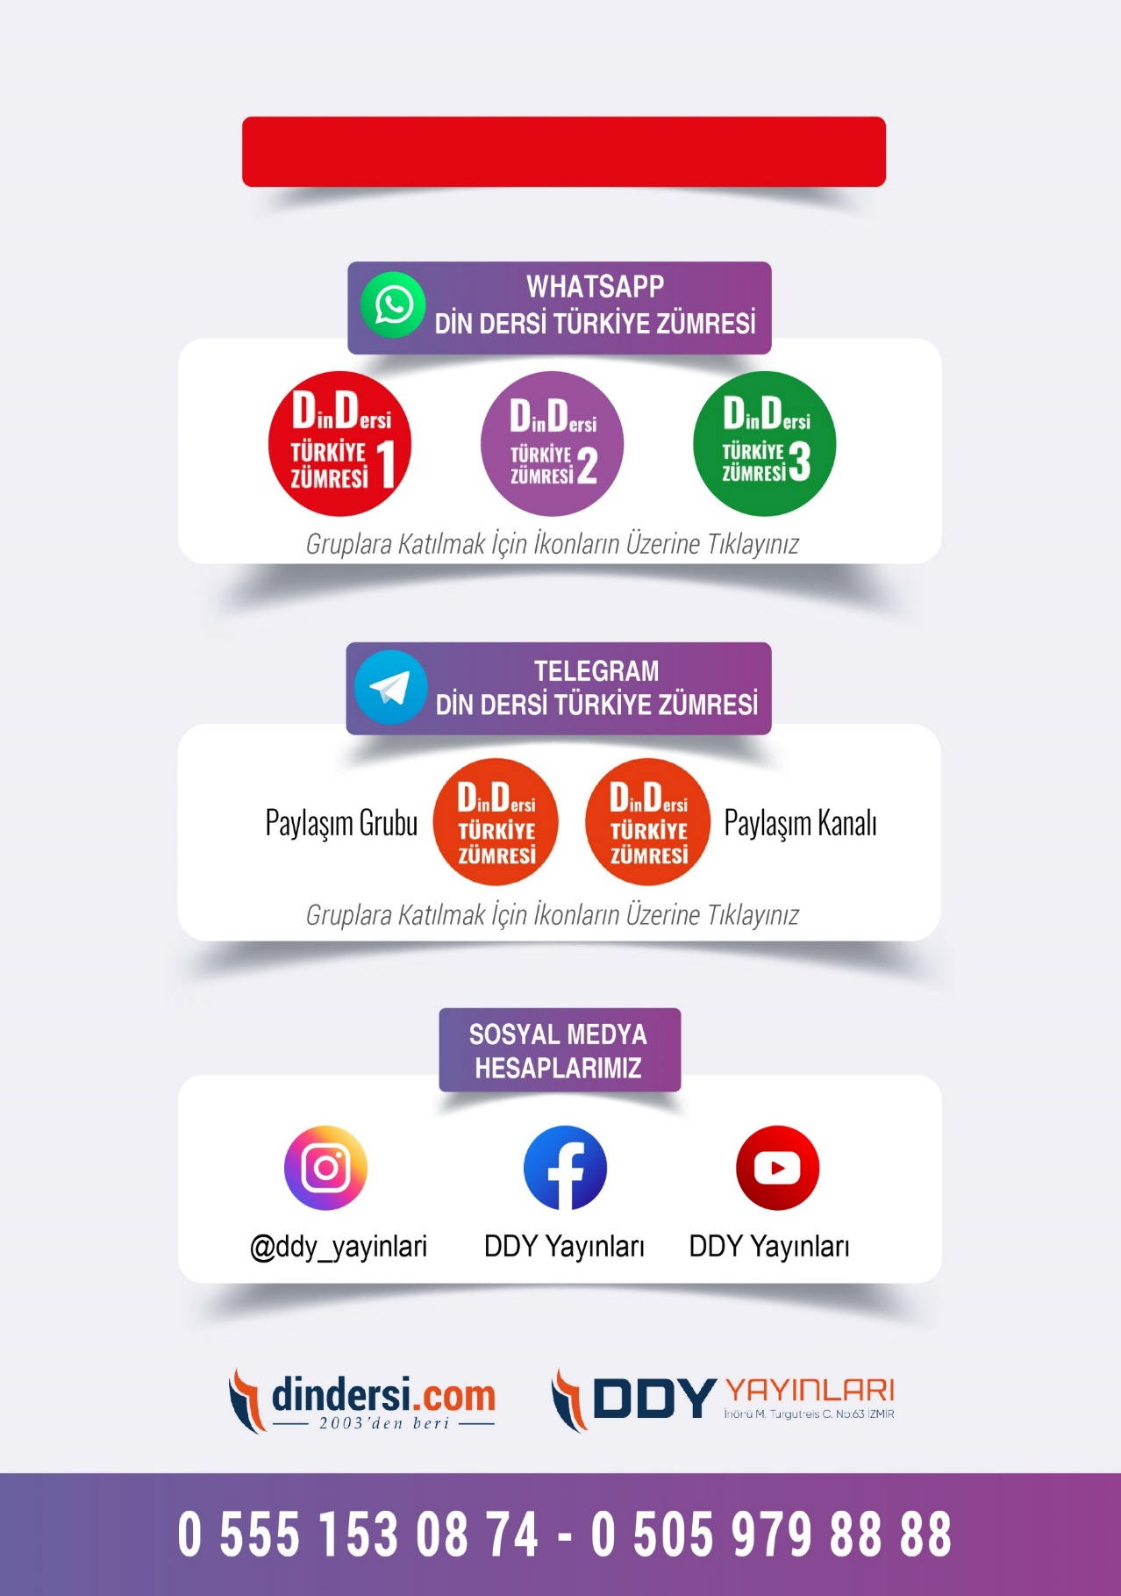

**DİĞER DÖKÜMANLAR İÇİN TIKLAYINIZ**

